★☆☆☆☆
題組：Contest Archive with Online Judge
題號：10703 : Free Spots
解題者：蔡宇傑
解題日期：2010年2月12日
題意：
給定一個W(寬)*H(高)的主要板子，和一堆四邊形子板，回傳主要板子上沒有被覆蓋到的點座標。
input:W,H,N,x1,y1,x2,y2;1<=W,H<=500。W為寬、H為高、N為輸入的子板數量、(x1,y1)、(x2,y2)為子板的隨機兩個點座標。遇到0視為輸入結束。
題意範例：
1 1 1
1 1 1 1 There is no empty spots.
2 2 2
1 1 1 2 There is one empty spot.
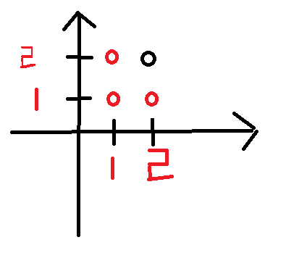
解法：
用使用陣列紀錄輸入的子板座標，有覆蓋到的點座標設為1，否則為0。當輸入完成後只要計算0有多少點即可算出答案。
解法範例：
無
討論：
此題值得注意的是輸入的子板點座標並不會按照左右上下大小排好給你，所以需要先判斷(x1,y1)(x2,y2)哪個點座標在左邊，若(x2,y2)在左邊則交換兩點座標，接著判斷y1,y2何者在上何者在下，若y2在下，則交換y1,y2。
程式：
#include<iostream>
#include<vector>
using namespace std;

int main(){
int board[500][500];
int W,H,N;
int x1,x2,y1,y2,temp,sum,empty;

while(cin>>W>>H>>N&&W!=0){
for(int i=0;i<500;i++)
for(int j=0;j<500;j++)
board[i][j] =0;
sum=0;
empty=0;
for(int i=0;i<N;i++){
cin>>x1>>y1>>x2>>y2;
if(x1>x2){
temp=x1;
x1=x2;
x2=temp;
temp=y1;
y1=y2;
y2=temp;
}
if(y1>y2){
temp=y1;
y1=y2;
y2=temp;
}
for(int w=x1;w<=x2;w++){
for(int h=y1;h<=y2;h++){
board[w-1][h-1]=1;
}
}
}
for(int w=0;w<W;w++)
for(int h=0;h<H;h++)
sum+=board[w][h];

empty = W*H-sum;
if(empty==0){
cout<<"There is no empty spots."<<endl;
}
else if(empty==1){
cout<<"There is one empty spot."<<endl;
}
else{
cout<<"There are "<<empty<<" empty spots."<<endl;
}
}
return 0;
}

